# Ejercicios de marcado de texto y CSS

## Ejercicio texto-01-css

Explicación:

Clases CSS: En el archivo styles.css, se definen clases como .turquesa, .azul, .morado, etc., que especifican un color de texto diferente.

Aplicación de Clases: En el archivo HTML, se utilizan estas clases en los diferentes encabezados (<h1> a <h6>) para aplicar el color correspondiente.

Enlace del CSS: La etiqueta <link> en el <head> del HTML enlaza el archivo styles.css, permitiendo que los estilos definidos en CSS se apliquen al contenido HTML.

Resultado

Encabezados Coloridos: Cada encabezado tendrá un color diferente según la clase CSS aplicada, mejorando la estética y permitiendo practicar la asignación de estilos mediante CSS.

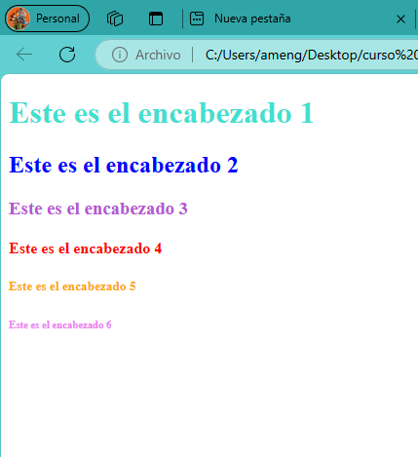

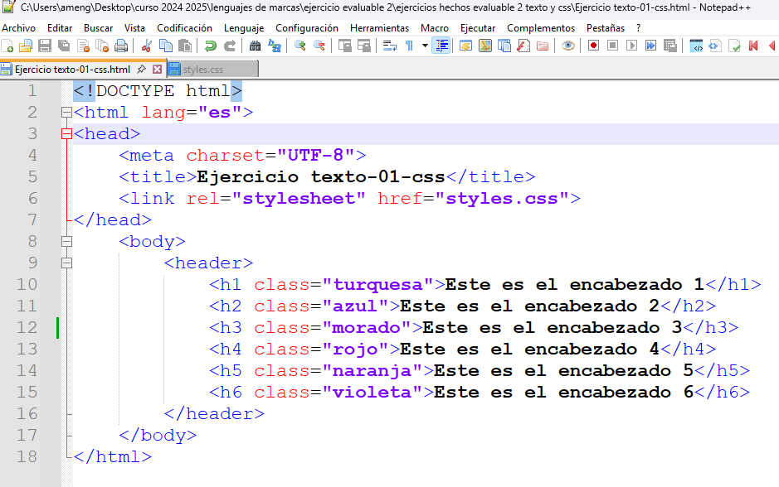

## Ejercicio texto-02-css

En este ejercicio partimos del texto-02 pero le agrego los estilos preformateado y preformateado1 y línea superior a las palabras “pre” para que sean parecidas a las del texto dado, así como para mostrar una línea superior algunas frases. En el html utilizo span class para introducirlo.

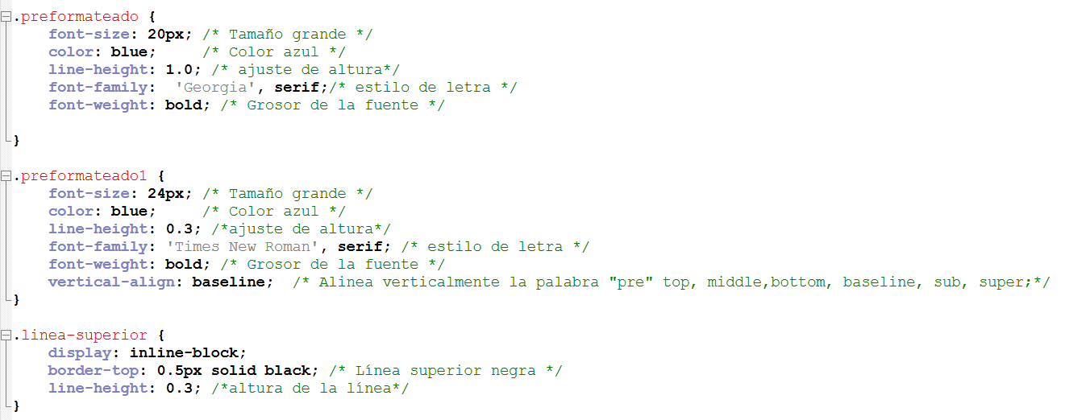

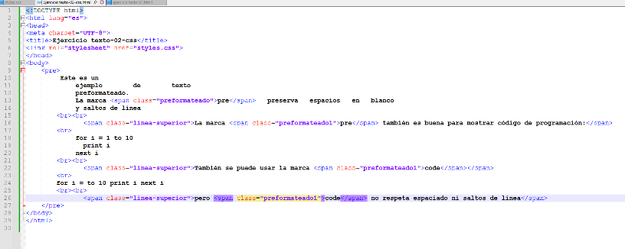

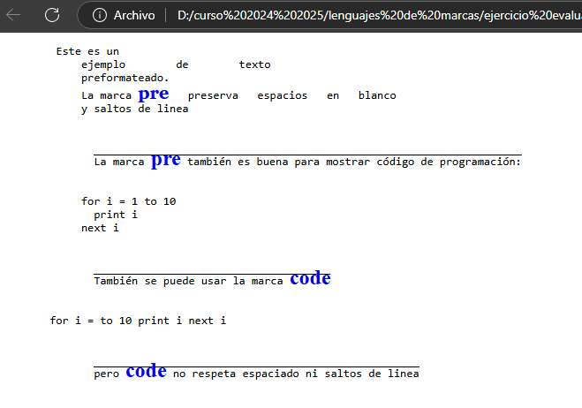

## Ejercicio texto-03-css

Este ejercicio permite practicar la aplicación de estilos CSS para modificar el color, decoración del texto y su posición vertical.

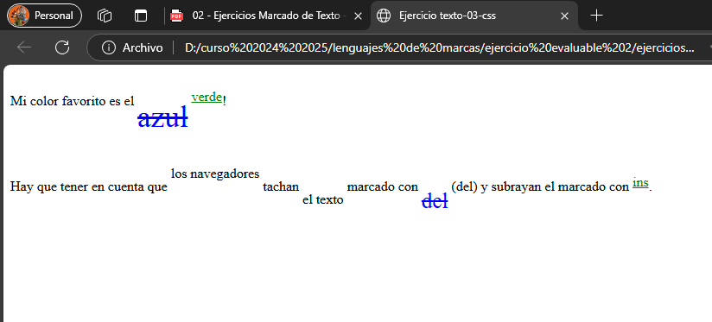

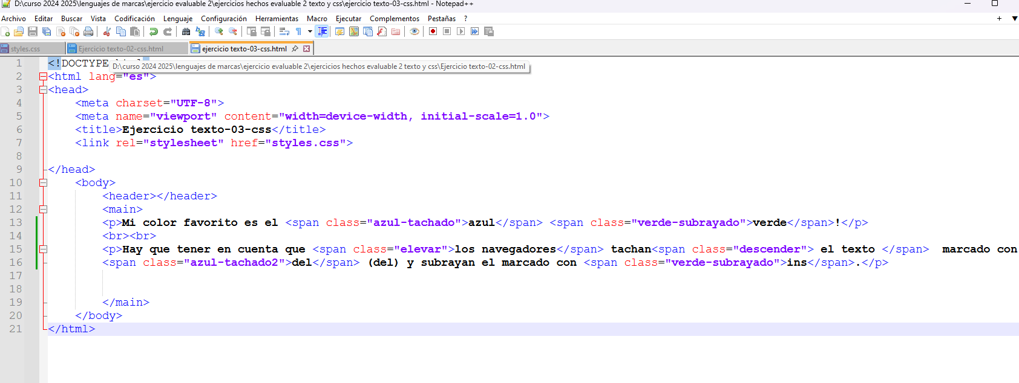

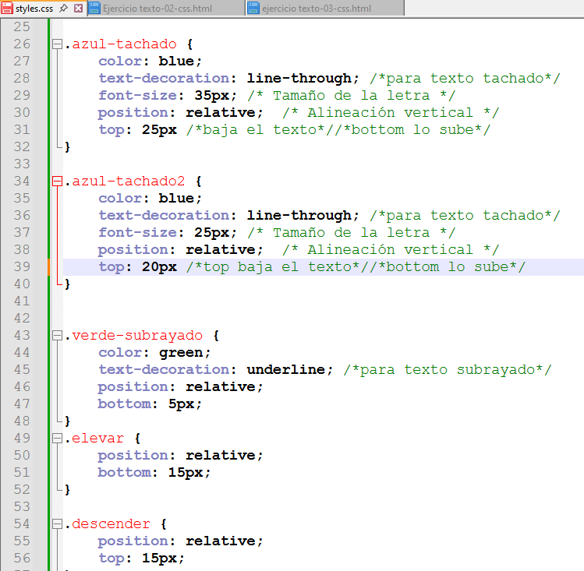

## Ejercicio texto-04-css

**Estructura HTML:**

1. **Encabezado del documento:**
   * Se define el DOCTYPE y las configuraciones básicas del documento, incluyendo el idioma y la codificación de caracteres.
   * Se incluye el enlace al archivo de estilos CSS (stylesCV1.css).
2. **Cuerpo del documento (**<body>**):**
   * Se crea un contenedor principal (<div class="container">) que agrupa todo el contenido de la página.
   * Dentro del contenedor, se incluye un encabezado (<header>) con el título principal del currículum (<h1>).
   * La sección principal del contenido (<main>) contiene varios párrafos y secciones detalladas del currículum:
     + **Datos personales:** Incluye información básica como nombre, dirección, DNI, y correo electrónico.
     + **Educación y formación:** Lista de estudios realizados con fechas y centros educativos.
     + **Capacidades y aptitudes personales:** Información adicional sobre habilidades e idiomas.

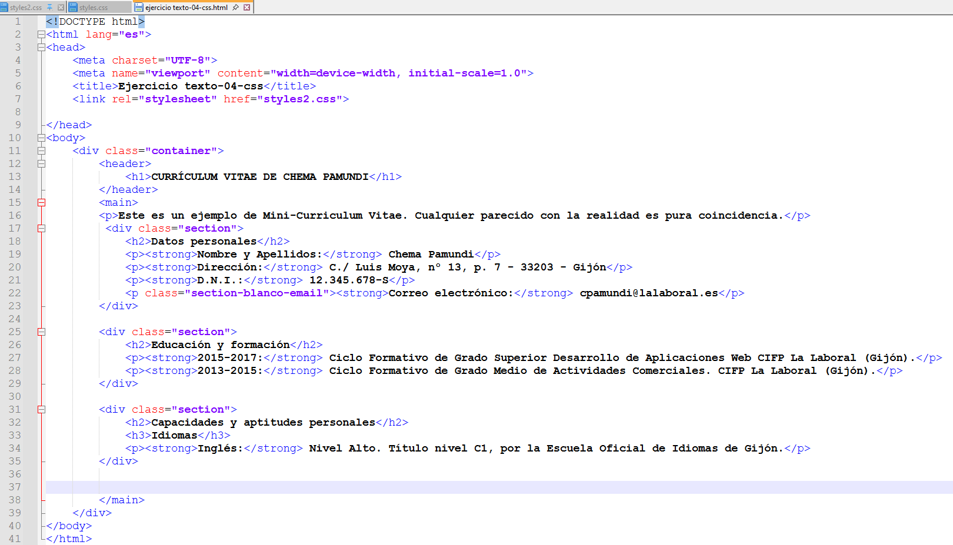

**Estilos CSS:**

1. body**:** Se define una fuente global y un color de fondo gris.
2. .container**:** Se estiliza el contenedor principal con un fondo gris, padding y bordes redondeados.
3. .section**:** Cada sección individual tiene un fondo gris oscuro, padding, márgenes y bordes redondeados.
4. .section h2**:** Se eliminan los márgenes superiores predeterminados para los encabezados <h2>.
5. .section p**:** Se definen márgenes entre párrafos dentro de las secciones.
6. .section-blanco-email**:** Se estiliza el párrafo específico del correo electrónico con fondo blanco, padding, bordes redondeados, texto alineado a la derecha y estilo de fuente itálica.

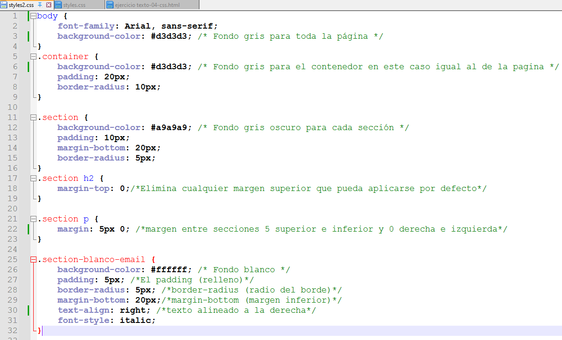

Resultado:

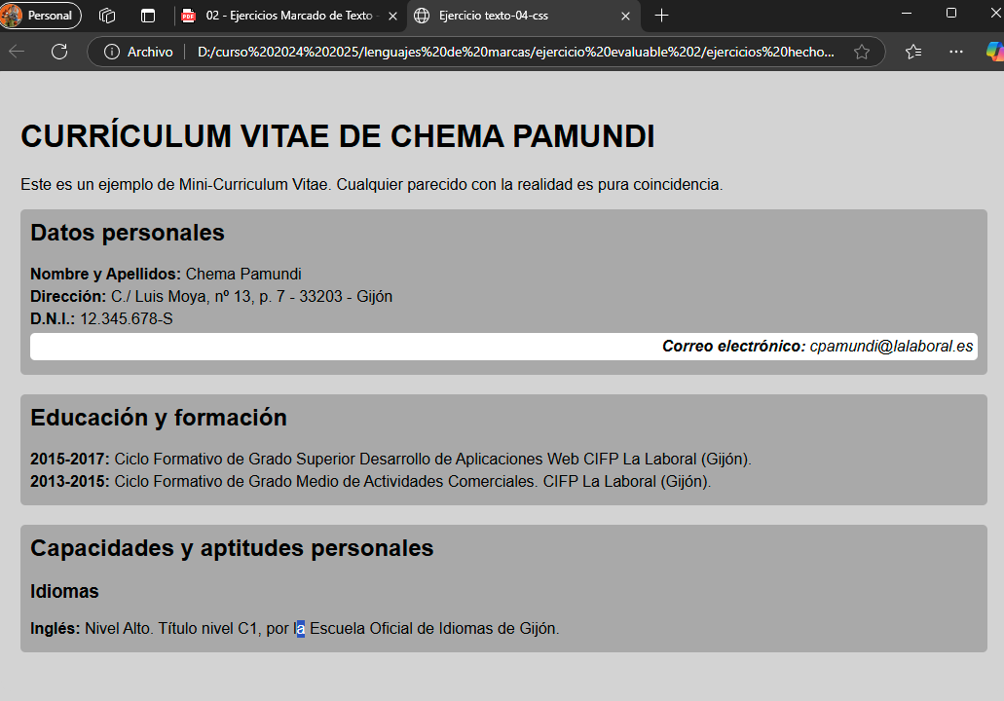

## Ejercicio texto-05-css

En este ejercicio aplico los estilos solicitados al ejercicio anterior de texto-05 siguiendo las pautas de la nueva imagen dada. Se utilizan contenedores para reducir márgenes y alinear el texto así como hacer que el texto fluya alrededor del logo, también aplico sangría a la primera línea y cambio de color el figcaption etc.

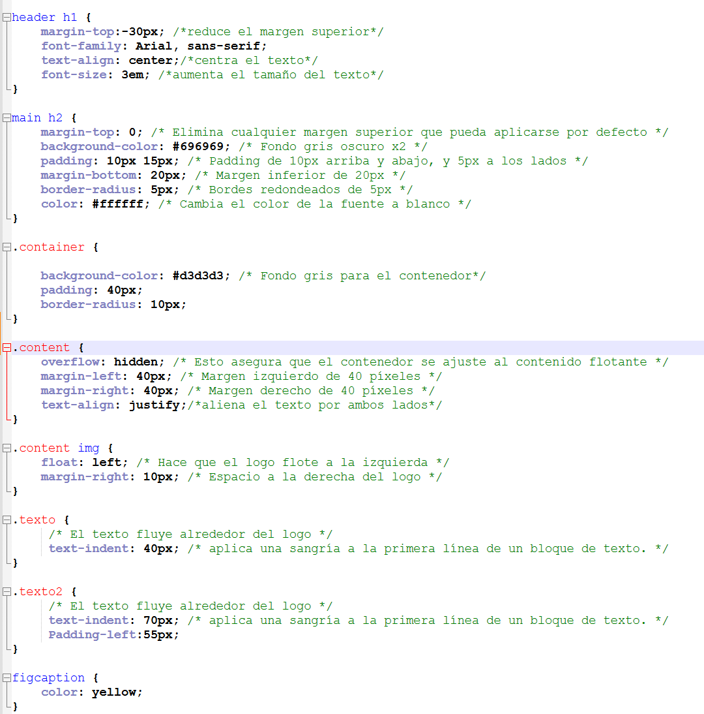

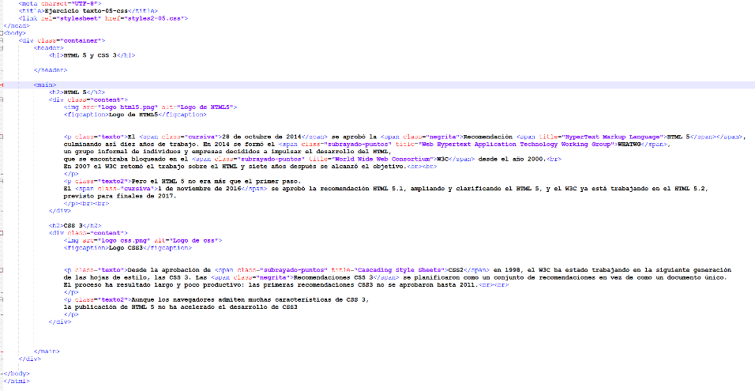

Resultado:

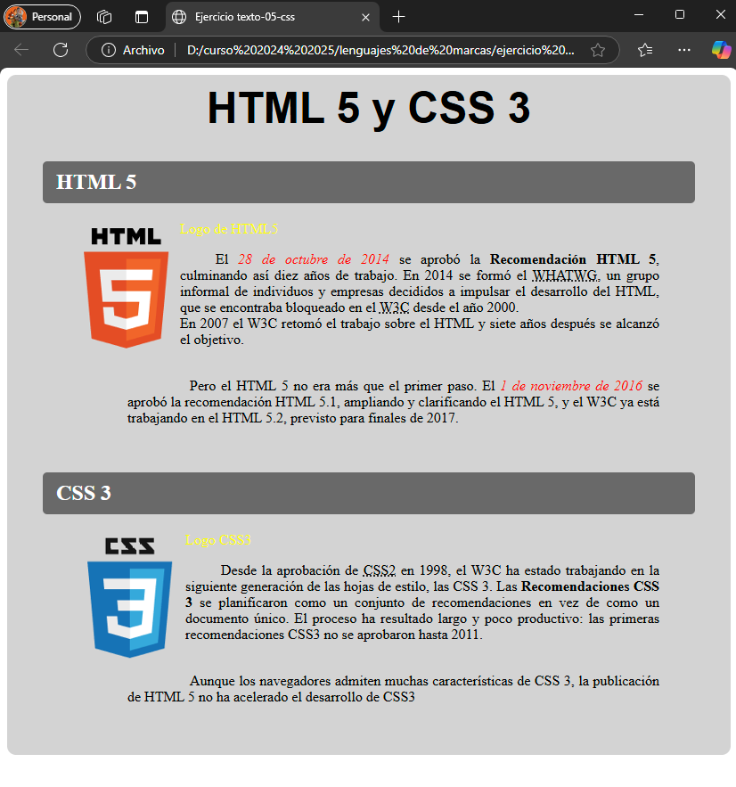

## Ejercicio texto-06-css

En este ejercicio aplico estilos de fuente, color de fondo, márgenes, sangrías, al texto-06.

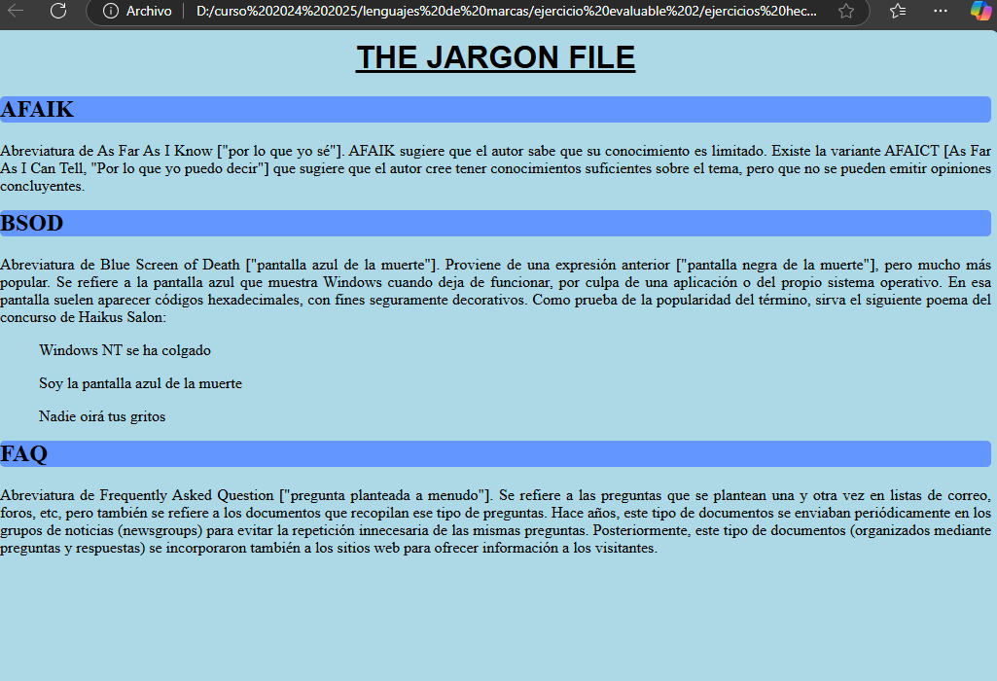

Imagen de archivo CSS:

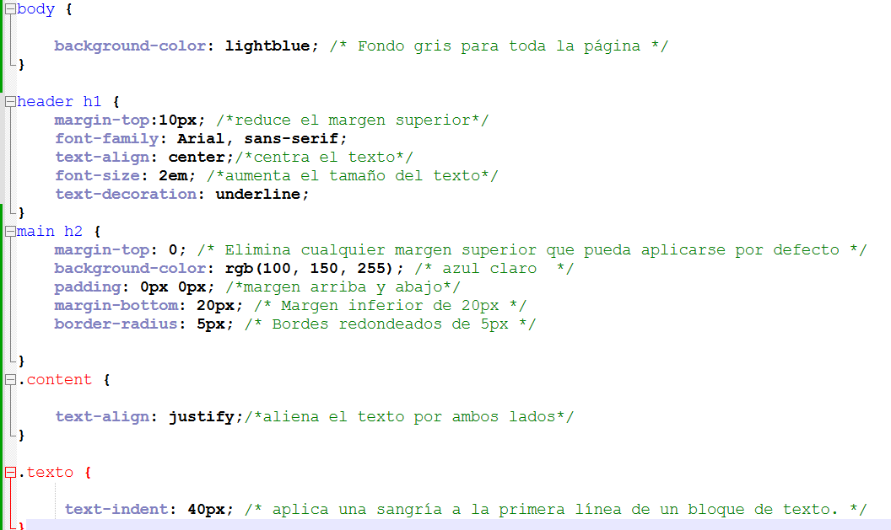

## Ejercicio texto-07-css

En este ejercicio aplico los estilos solicitados CSS al ejercicio texto-07.

Imagen de archivo CSS:

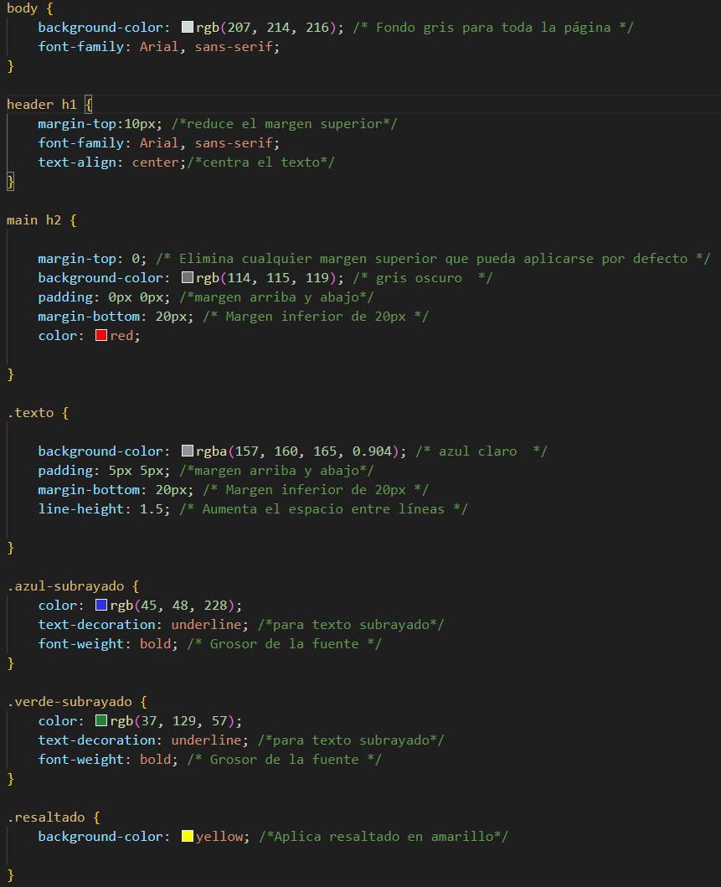

Imagen de archivo HTML:

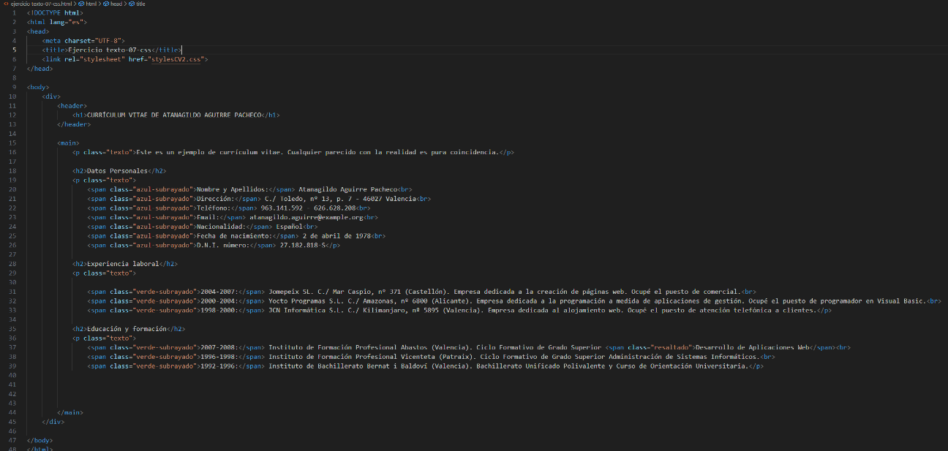

Resultado:

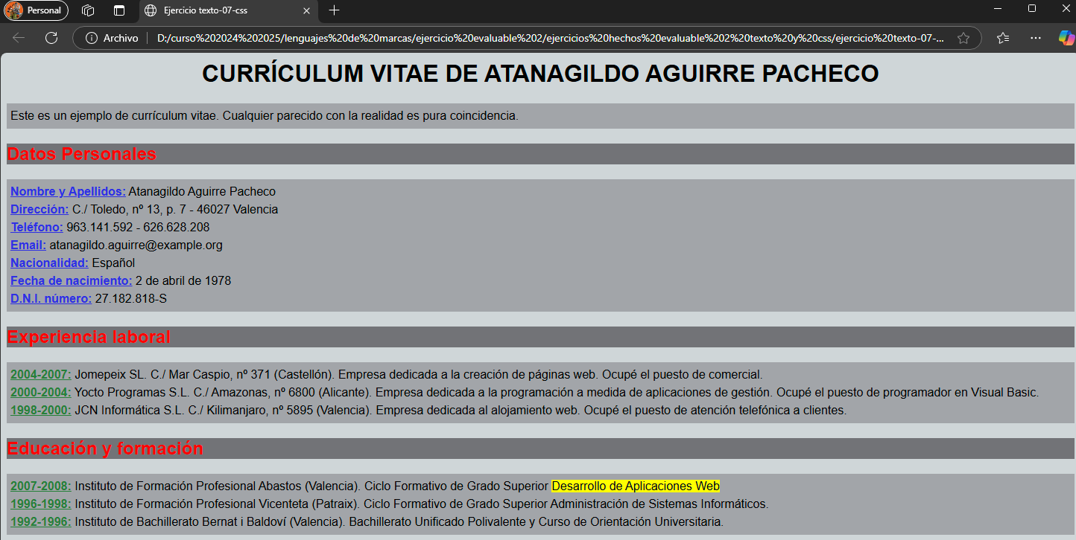

## Ejercicio texto-08-css

En este ejercicio aplico los estilos solicitados CSS al ejercicio texto-08.

Empleo clases como comic-sans, fechas, resaltado y nombres para aplicar estilos específicos a diferentes partes del texto.

Importo la fuente "Ponomar" desde Google Fonts para estilizar los encabezados <h2>, no he dado con la fuente exacta de la imagen.

Imagen HTML:

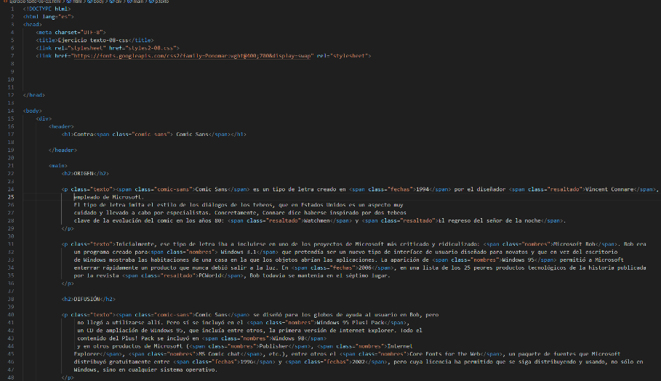

Imagen CSS:

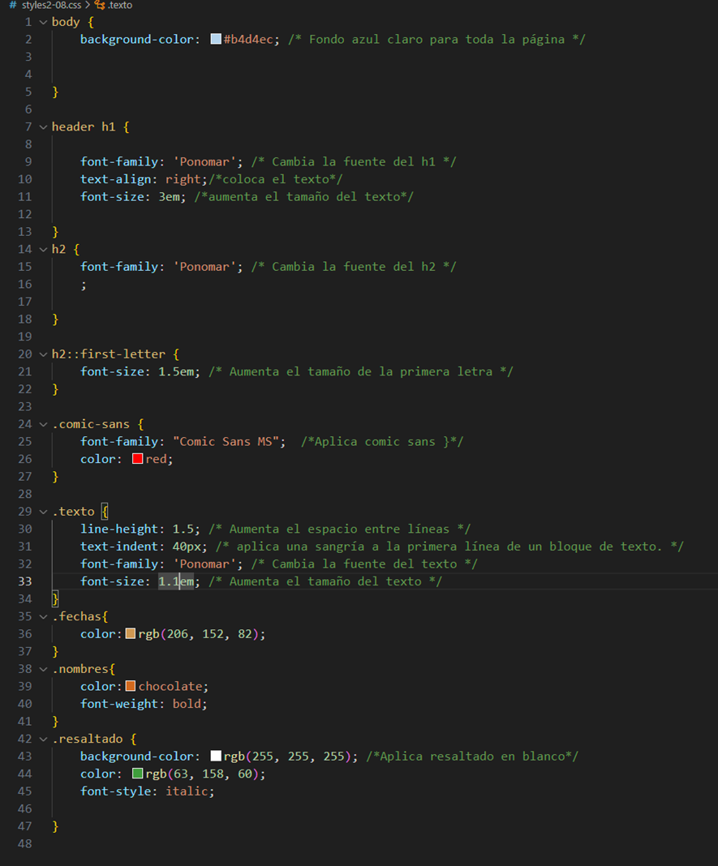

Resultado:

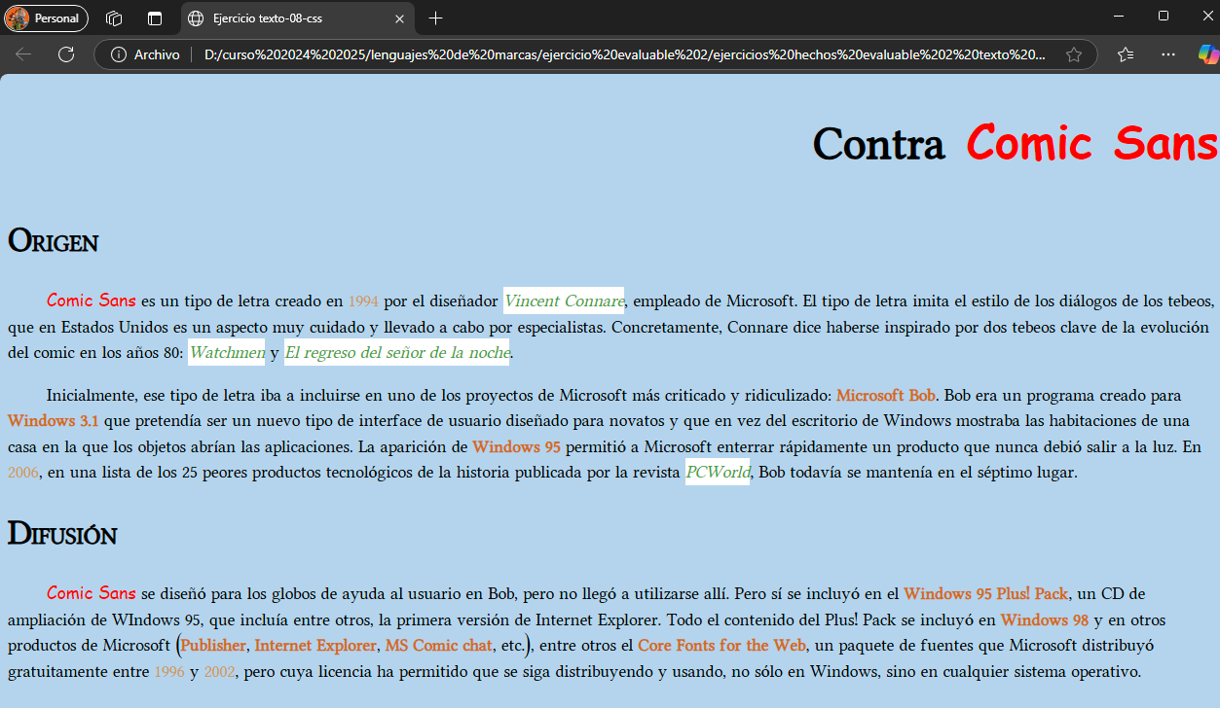

## Ejercicio texto-09-css

**Partes principales del ejercicio:**

1. **Encabezado (**header**):**
   * Título principal: "Citas de Virgilio".
   * Descripción breve sobre el poeta, con énfasis en las obras principales (Eneida, Bucólicas, Geórgicas). Estas obras están correctamente marcadas con la etiqueta <cite> para identificar títulos.
2. **Cuerpo principal (**main **y** section**):**
   * Una lista de citas célebres de Virgilio presentadas dentro de etiquetas <blockquote>.
   * Cada cita está estilizada con dos tipos de texto:
     + **Clase** permanent-marker-regular**:** Resalta la cita original en latín con este estilo.
     + **Clase** open-sans**:** Presenta la traducción al español con este estilo .
3. **Estilos CSS:**
   * Personalización de texto:
     + Clases .texto1, .texto2, y .texto3 controlan el formato.
     + Uso de fuentes personalizadas de Google Fonts: *Fascinate Inline*, *Open Sans* (estilo Light 300 Italic), y *Permanent Marker añadiendo el link de googleapis.com*.
   * Configuración de márgenes, alineación, espaciado entre líneas y letras.
   * Eliminación de márgenes laterales en blockquote para ajustarlo al diseño.

Imagen HTML:

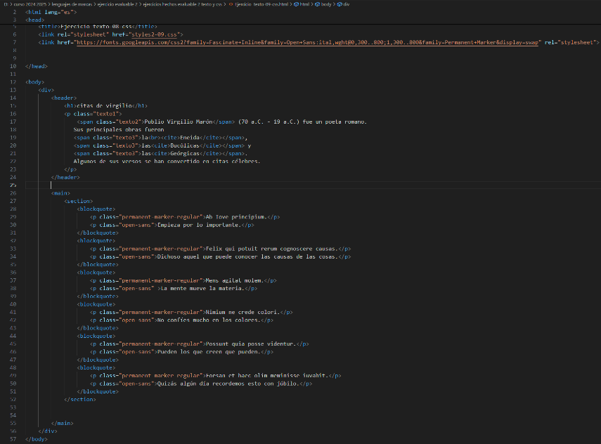

Imagen CSS:

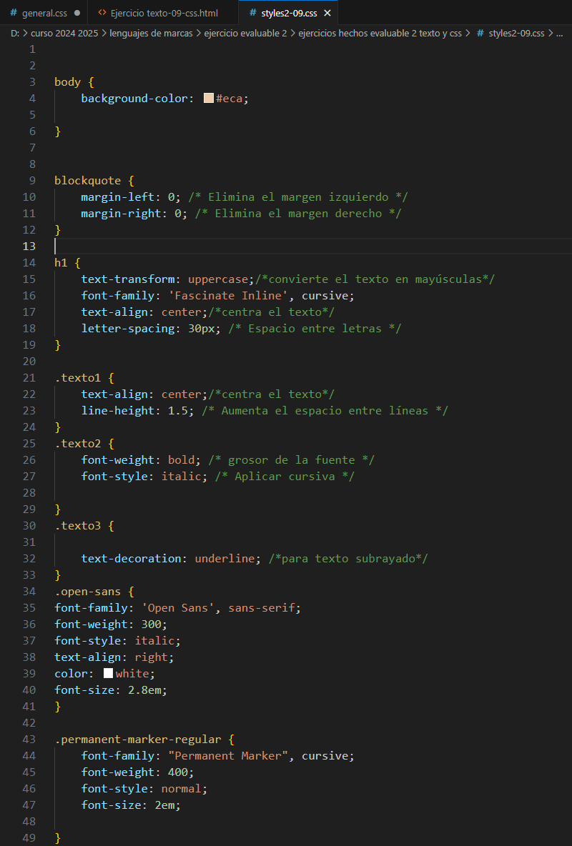

Resultado:

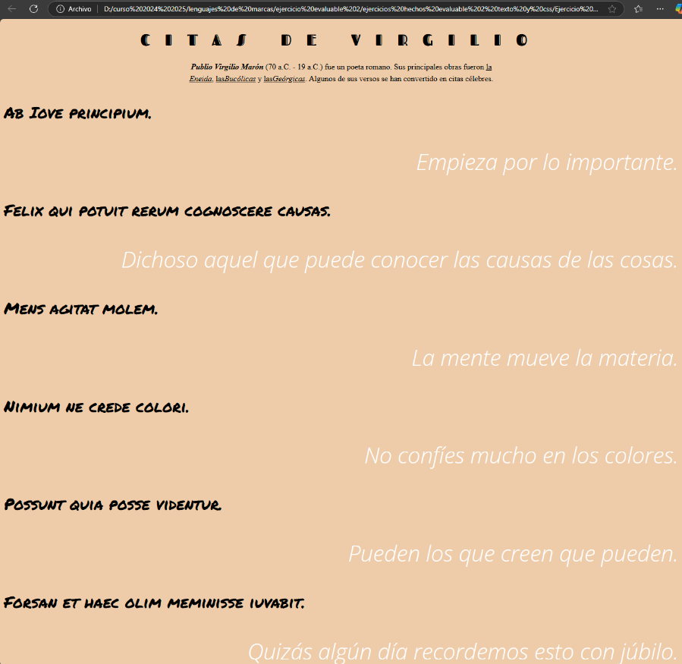

## Ejercicio texto-10-css

En este ejercicio hago los cambios que considero oportunos sobre la base del ejercicio anterior y utilizo las fuentes de Google Fonts desde una carpeta /funetes.

Resultado:

